TD-LTE 切换技术研究报告

移动性管理概述
移动性管理（Mobility Management）是蜂窝移动通信系统必备的机制，在TD-LTE系统内，该功能主要分为两大类：
- UE处于空闲状态的移动性管理。
- UE处于连接状态的移动性管理。
空闲状态的移动性管理主要通过UE的小区选择/重选过程来实现。
连接状态的移动性管理主要通过切换过程来实现。
本文重点介绍UE处于连接状态下的切换技术，详细描述了TD-LTE切换功能和主要过程，包括移动性测量、控制面流程和用户面流程等。

TD-LTE切换技术
TD-LTE系统中，切换涉及的网络实体包括eNodeB、移动性管理实体（MME）和服务网关（S-GW），涉及的协议包括空口的36.331、接口的36.413和36.423等。

切换分类
- LTE系统内切换，包括：eNodeB内切换、通过X2接口的eNodeB间切换、通过S1接口的eNodeB间切换。
eNodeB内切换——当UE所在的服务小区与要切换的邻小区同属于一个eNodeB时，发生eNodeB内切换。eNodeB内切换是各种情形中最为简单的一种，因为切换过程中不涉及X2、S1接口的信令交互，而只是在一个eNodeB内的两个小区之间进行资源配置。
eNodeB间切换——当UE所在的服务小区与要切换的邻小区不属于同一eNodeB时，发生eNodeB间切换，需要加入X2和S1接口的信令交互操作。具体分为基于X2和S1接口的eNodeB切换。
- LTE异系统之间的切换。该情形发生在UE在LTE小区与非LTE小区之间的切换，切换过程中涉及到的信令流主要集中在核心网。主要分为LTE与GSM、UTRAN和WiMAX之间的切换。

移动性测量
为了辅助网络作切换判决，源eNodeB可以为UE配置测量，使UE在切换之前上报服务小区和邻小区的信道质量，从而使得网络侧可以更加合理地判决切换。
几个概念：
- 服务小区：UE当前所连接的小区。
- 同频邻小区：中心频点与服务小区所用中心频率相同的小区
- 异频邻小区：中心频点与服务小区所用中心频率不相同的小区。
- 对同频邻小区的测量成为同频测量，而对异频邻小区的测量成为异频测量。

eNodeB通过RRC连接重配置消息对UE进行测量配置，UE根据测量配置中指示的测量对象、上报配置等参数监测邻小区的信号状态，或者根据网络指示进行邻小区系统信息内容的读取，填写测量上报消息并反馈给网络，用于网络进行切换判决或者完善邻区关系列表。下面对测量配置和控制过程进行详细介绍。

测量配置
LTE系统中，网路通过RRC信令向连接状态的UE发送测量配置消息，UE根据配置信息的内容进行测量（同频/异频，异系统），然后将测量结果上报给网络。
测量信息配置的组织结构如下：
（1）测量对象：以频点为基本单位，每个被配置的测量对象为一个单独的频点，拥有单独的测量对象标识（ID）。对于E-UTRAN同频和异频测量，测量对象是一个单一的E-UTRA载波频率。
（2）上报配置：按照触发类型分为事件触发上报和周期触发上报。每个上报配置拥有单独的标识（ID）。事件触发类型的上报配置包括事件种类和门限值，以及满足触发条件的持续时间（Time-to-Trigger, TTT）。周期性触发类型的上报配置包括上报周期，以及周期性触发的目的，例如，上报小区全球唯一标识（CGI）。

目前LTE系统内的同频/异频测量事件一共有5种：
（a）Event A1：服务小区信道质量大于门限
（b）Event A2：服务小区信道质量小于门限
（c）Event A3：邻小区信道质量优于服务小区信道质量一定门限值
（d）Event A4：邻小区信道质量大于门限
（e）Event A5：服务小区信道质量小于门限1，同时邻小区信道质量大于门限2
LTE异系统切换的测量事件一共2种：
（f）Event B1：异系统邻小区信道质量大于门限
（g）Event B2：服务小区信道质量小于门限1，同时异系统邻小区信道质量大于门限2

（3）测量标识：单独的ID，将一个特定的测量对象与一个特定的上报配置进行关联。如果UE达到了测量开启门限，UE会根据测量标识的有无判断是否进行该种测量。
（4）其他参数：包括测量量配置、测量间隔、测量开启门限以及速度状态参数等其他参数。

测量上报
UE根据网络下发的测量配置进行测量，当满足一定的触发条件时测量上报的评估，如果满足上报条件，UE将进行测量结果的填写，并包含在测量报告消息中发送给网络。
测量上报按准则分类可分为3种：事件触发的一次上报，周期性上报，以及事件触发周期上报。UE采用哪种上报方式在测量配置下发时确定，包含在上报配置中。
1、事件触发一次上报
UE仅当满足了网络配置的测量事件进入门限并持续一段时间后，才会触发测量报告的发送，测量报告发送一次后流程结束。这种触发准则对应的上报配置为：
- 触发类型为“事件”，包含A1-A5或B1-B2中的一种测量事件及门限参数；
- 上报次数等于1；
- 上报间隔无论配为何值，UE均忽略。
2、周期性上报
在网络的测量配置完成后，UE就会按照配置内容进行相应频点的测量，并且按照规定的上报周期及间隔发送测量报告。这种准则对应的上报配置为：
- 触发类型为“周期”，包含“上报CGI：reportCGI”、“上报最强小区：reportStrongestCells”或“SON目的上报最强小区：repeotStrongestCellsForSON”中的一种。
- 虽然属于周期性上报，但如果上报目的为“reportCGI”或“repeotStrongestCellsForSON”，上报次数等于1，如果上报目的为“reportStrongestCells”，上报次数可以大于1。
- UE一旦被配置了“reportCGI”目的的上报后，将开启T321定时器。为了网络能够尽快获得最贱邻区列表的所需信息，如果在定时器超时前已经获得了上报所需的内容，UE可以停止T321定时器并提前发起上报。

3、事件触发周期上报
这种准则属于事件触发上报与周期性上报的结合。UE仅当满足网路配置的测量事件进入门限并持续一段时间后，才会触发测量报告的发送，上报被触发后，会开启多次测量之间的定时器以及测量次数的计数器，直至上报次数达到要求后流程结束。这种准则对应的上报配置为：
（1）触发类型为“事件”，包含A1-A5或B1-B2中的一种测量事件及其门限参数；
（2）上报次数大于1；
（3）上报间隔有效，网络按照配置的间隔参数设置上报周期定时器。
需要注意的是：如果触发类型为周期，当达到上报的最大次数后，UE将自主删除测量配置变量中对应的测量标识。

测量报告填写
测量报告内容包括：
- 测量标识：通过该标识，网络从自身存储的测量配置能过获知多方面的信息，包含本次上报所对应的频点、事件触发的测量事件门限、周期触发目的等内容。
- 服务小区测量量：包含参考信号接收功率（RSRP）与参考信号接收质量（RSRQ）
- 测量到的邻小区列表：可能是E-UTRAN或其他异系统中的任意一种，按照测量配置填写相应的RAT，在相应的RAT下，填写满足条件的邻小区按照一定规则排序后的列表结果，其中的内容包括：
（1）物理层小区标识（PCI）
（2）可能包含该小区对应的测量量的值
（3）可能包含CGI的测量结果：小区标识、跟踪区域码（TAC）及公共陆地移动网络（PLMN）列表
测量结果填写完成后，UE的RRC层需要将测量报告罅隙提交给底层进行传输。
事件触发上报时，UE会保存将要上报的小区列表变量，在之后的测量中如果该列表中的小区不满足保持条件，则将从列表中删除；如果有新校区满足触发条件，这些小区将被加入到该列表中。

测量启动规则
UE在服务小区接受服务，如果服务小区信号质量好，不需要进行任何形式的移动性测量。当服务小区信号质量下降到一定程度，达到开启测量的门限时，UE将根据保存的测量标识自主启动同频、异频或异系统的所有测量。如果该门限值没有配置，则一直进行移动性测量而不考虑服务小区信号质量。

测量间隔的使用
测量间隔用于UE接收带宽不足以同时覆盖服务频点与待测小区所在频点时，以一定间隔对待测小区进行测量。异频测量有时需要测量间隔的辅助才能够进行，而同频测量由于待测中心频点即为服务小区中心频点而无需使用间隔。

频点交换
UE在小区间进行异频切换时，由于服务频点的变更，原有测量配置中的测量对象与真实的频点之间的对应关系就会被破坏。此时可以由目标网络侧重新下发全新的完整测量配置，但这种完全配置对于空口而言，这是一种浪费。因此可以采用如下优化做法：
- 首先，将服务小区频点与目标频点进行交换，这种交换主要包括测量对象与测量标识之间的连接关系；
- 其次，在网络侧与UE侧都达成了这种交换共识的前提下，网络给UE下发增量更新的测量配置，与UE保存的原有测量配置合并，组成该UE在新小区将要使用的新的测量配置。
特别地，如果UE没有保存切换到的小区所在的异频频点信息（比如忙切换的情况），需要删除所有连接到原频点测量对象的测量标识，不再继续交换行为。
如果UE在小区间进行了异频切换，需要删除UE变量中所有连接周期性报告配置的测量标识；UE自行删除所有测量标识在上报变量的存储条目内容，停止相应周期性测量定时器，同时释放处于开启状态的测量间隔。

基于速度的参数缩放
按照UE不同的移动速度，UE将调整E-UTRAN配置的上报前触发时延参数（Time-to-Trigger，TTT）。LTE系统中定义了3个移动速度等级（低速：120km/h，中速：250km/h，高速：350km/h），UE根据自己的切换频度（即在一定时间段内的切换次数），判断自己属于哪一个速度等级，从而对TTT参数应用该速度等级所对应的缩放因子。

切换过程
切换过程包括控制面过程和用户面过程。控制面过程包括切换准备过程（含参数传递和切换判决）、切换执行过程（含信令生成过程和切换命令传输过程）和切换完成过程（含随机接入、路径转换过程等）。用户面过程包括数据前转等。用户面切换过程是伴随着控制面过程同时发生的。源eNodeB主要负责切换判决和切换准备，目标eNodeB主要负责切换接纳和生成切换命令，UE在网络的控制下完成整个切换过程。
切换流程属于跨多个网络实体、跨多层协议的一个复杂过程，同时根据切换类型的不同又分为系统内切换流程（包括eNodeB内切换、基于X2口的eNodeB间切换和基于S1口的eNodeB间切换）和异系统间的切换（切换过程中涉及的信令流主要集中在核心网）。下面针对TD-LTE系统内最为常用的基于X2接口切换过程进行介绍。

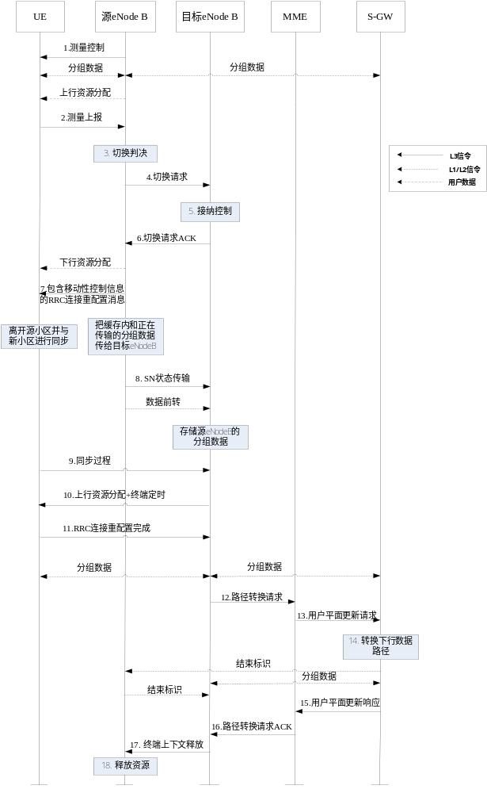
步骤1：源eNodeB对UE进行测量配置，UE的测量结果将用于辅助源eNodeB进行切换判决。
步骤2：UE根据测量配置，进行测量上报。
步骤3：源eNodeB参考UE的测量上报结果，根据自身的切换算法，进行切换判决。
步骤4：源eNodeB向目标eNodeB发送切换请求消息，该消息包括切换准备的相关信息，主要有UE的X2和S1信令上下文参考信息、目标小区标识、密钥KeNode B*、RRC上下文、AS配置、E-UTRAN无线接入承载（E-RAB）上下文等。同时也包含源小区物理层小区标识和消息鉴权验证码，用于可能的切换失败后的恢复过程。UE的X2和S1信令上下文参考消息可以帮助目标eNodeB找到源eNodeB 的位置。E-RAB上下文包括必要的无线网络层和传输网络层寻址信息以及E-RAB的服务质量信息等。切换准备信息有一部分是包含于接口消息本身的（例如目标小区标识），另一部分存在于接口消息的RRC容器中（例如RRC上下文）。
步骤5：目标eNodeB根据收到的E-RAB QoS信息进行接纳控制，以提高切换成功率。接纳控制要考虑预留相应的资源、C-RNTI以及分配专用随机接入Preamble码等。目标小区所使用的AS配置可以是完全独立于源小区的完全配置，也可以是在源小区基础上的增量配置（增量配置是指对相同的部分不进行配置，只通过信令重配不同的部分，UE对于没有收到的配置，将继续使用原配置）。
步骤6：目标eNodeB进行L1/L2的切换准备，同时向源eNodeB发送切换请求ACK消息。该消息中包含一个RRC容器，具体内容是触发UE进行切换的切换命令。源eNodeB对切换命令采用透明传输的方式（即不做任何修改），发送给UE。切换命令中包含新的C-RNTI、目标eNodeB的安全算法标识，有可能还携带随机接入专用Preamble码、接入参数、系统信息等。如果有必要，切换请求ACK消息中还可能携带RNL/TNL信息，用于数据前转。当源eNodeB收到切换请求ACK消息或者是向UE转发了切换命令之后，就可以开始进行数据前转。
步骤7：

